
ประกาศโรงเรียนชุมชนบ้านดอยเต่า
เรื่อง ประกาศรายชื่อผู้ชนะการเสนอราคา
ตามประกาศ โรงเรียนชุมชนบ้านดอยเต่า เรื่อง สอบราคาซื้อหนังสือเรียนตามโครงการสนับสนุนค่าใช้จ่ายในการจัดการศึกษาตั้งแต่ระดับอนุบาลจนจบการศึกษาขั้นพื้นฐาน ลงวันที่ ๙ เมษายน ๒๕๕๗ ซึ่งมีผู้ได้รับคัดเลือกให้เป็นผู้เสนอราคาจำนวน ๑ รายนั้น
ผลปรากฏว่า มีผู้ที่เสนอราคาที่ดีที่สุด ดังนี้
เป็นราคาที่รวม VAT เป็นราคาที่ไม่รวม VAT
รายการที่พิจารณา | ผู้เสนอราคาดีที่สุด | ราคาที่เสนอ
ซื้อหนังสือเรียนตามโครงการสนับสนุนค่าใช้จ่ายในการจัดการศึกษาตั้งแต่ระดับอนุบาลจนจบการศึกษาขั้นพื้นฐาน | บริษัท โมเดิร์น เอ็ดดูเคชั่น มอลล์ จำกัด | ๑๖๘,๘๐๐.๐๐

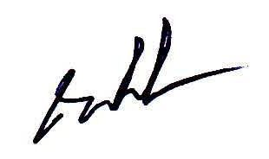
ประกาศ ณ วันที่ ๒๕ เมษายน พ.ศ. ๒๕๕๗
(นายถวิล สุทธิวรรณจำปา)
ผู้อำนวยการโรงเรียนชุมชนบ้านดอยเต่า

